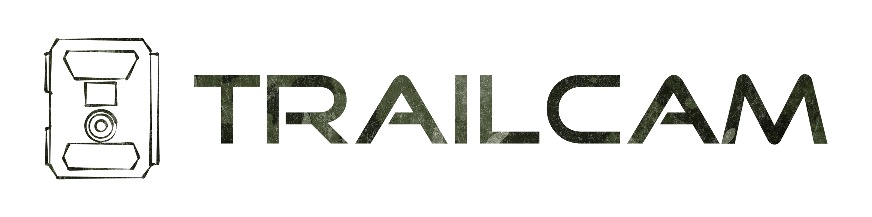

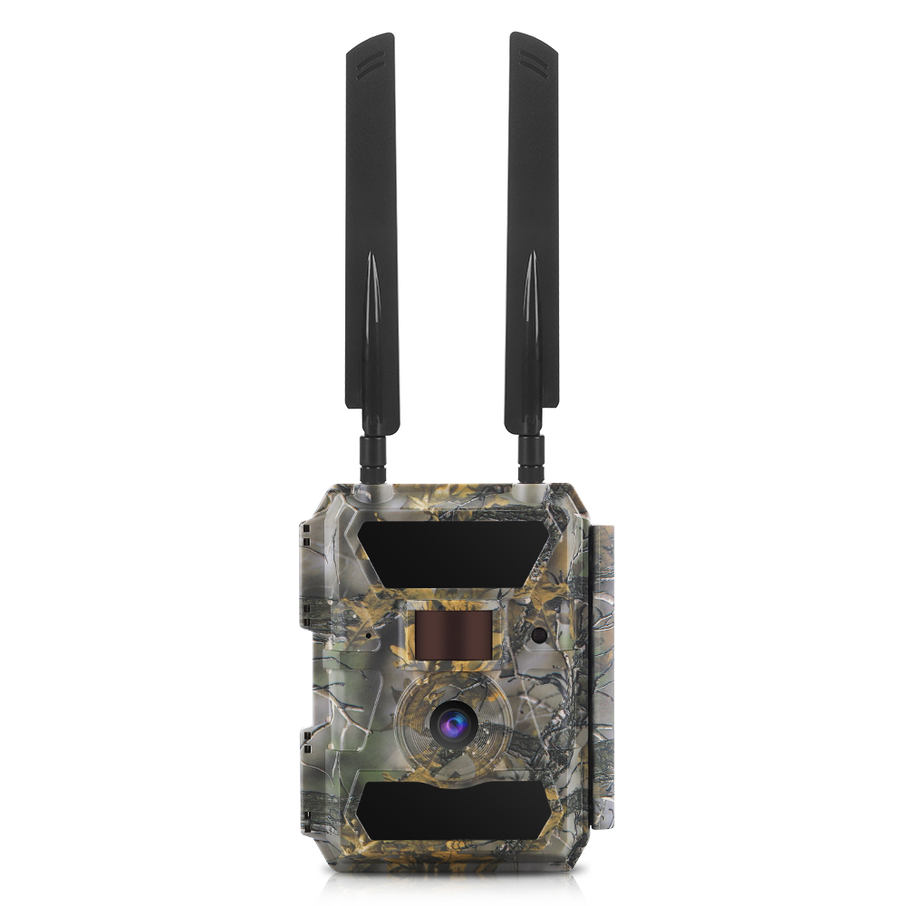

Modell 4G PRO Wildkamera
Bedienungsanleitung
V1.4 – Deutsch

TRAILCAM
Kamera & Bedienelemente

Antennen

IR Leds

PIR Sensor

Lichtsensor

Linse

IR Leds

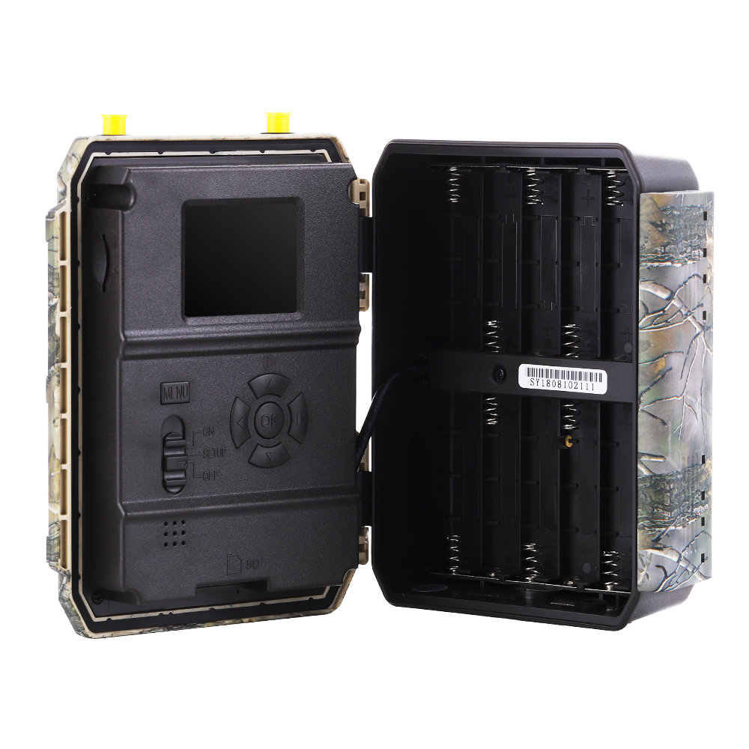

Display

Batteriefach

Menü Button

Navigationsbuttons

Power Switch

DC 12V Input

SD Karte

USB Port

SCHNELLSTART – ANLEITUNG
SELBSTKONFIGURATION

Inbetriebnahme Hardware & Sendefunktion

ERSTENS 2 x LTE Antennen montieren

ZWEITENS Eine REGISTRIERTE funktionstüchtige Simkarte einlegen.

DRITTENS SD Speicherkarte einlegen // 8 – 32GB

VIERTENS Stromversorgung herstellen
6 x AA Batterie, 12 x AA Batterie, DC Input 12V

FÜNFTENS Power Switch auf SETUP einschalten

SECHSTENS APN Einstellungen für Simkarte / Netzbetreiber eingeben
>> Sollte die Cam die Simkarte nicht automatisch erkennen <<

SIEBTENS App zur Fotoverwaltung einrichten oder Email Adresse für
den Versand eingeben – siehe Seite 5.

ACHTENS KAMERA auf ON schalten – wenn alle Einstellungen korrekt
getroffen wurden, ist die TRAILCAM innerhalb von 3-5 Minuten betriebsbereit und versendet Fotos

TESTFOTO auslösen

Um Ihre Einstellungen zu prüfen, können Sie nach abgeschlossener Konfiguration wie folgt ein Testfoto auslösen:

ERSTENS Kamera Power Switch auf SETUP stellen

ZWEITENS Warten bis Netzsuche abgeschlossen ist

DRITTENS Taste OK drücken

Sendevorgang Foto wird ausgelöst & an Email Adresse versandt
„SMTP senden“ Foto wird übermittelt

„Senden erfolgreich“ Foto versandt
oder
„Senden fehlgeschlagen“ Einstellungen prüfen
HOFER HOT SIMKARTE AKTIVIERN & AUFLADEN
ÖSTERREICH / mit beigelegter HOT Simkarte



ERSTENS
„Mein HOT“ App von Hofer Telekom aus dem App Store
oder Google Playstore herunterladen

ZWEITENS
Simkarte über das Mein HOT App registrieren
TARIF Hot Flex – auswählen
Registrierung mit Ausweis & Selfie funktioniert am einfachsten

DRITTENS
Guthaben aufladen

€ 10,- Aufladung // reicht für ca. 2.500 hochauflösende oder 10.000 kleine gesendete Fotos.

DEUTSCHLAND

In Deutschland empfehlen wir eine Simkarte von CONGSTAR – dort gibt es den „Prepaid wie ich will“ Tarif mit 500MB um
€ 3,- pro Monat – ein ausgezeichnetes Angebot.
Simkarte bei CONGSTAR online unter www.congstar.de bestellen – aktivierte Simkarte in TRAILCAM einlegen.

SELBSTKONFIGURATION

REVIERSPION BILDERDIENST EINRICHTEN

>> TRAILCAM versendet die Fotos & Videos direkt ins App <<

ERSTENS    Revierspion Bilderdienst App aus dem Google Playstore oder  Apple App Store herunterladen & registrieren | ZWEITENS  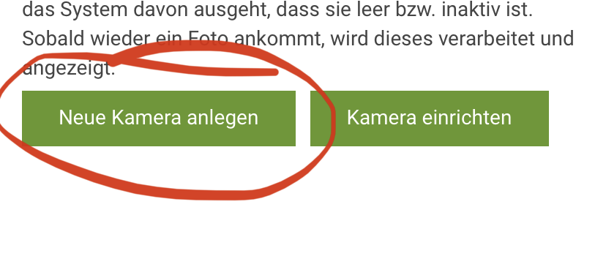  Im MENÜ unter KAMERAS eine neue Kamera anlegen  und dieser einen Namen geben.
DRITTENS  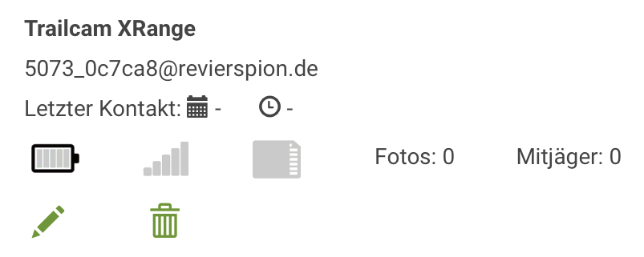  Ihre angelegte Kamera hat dann eine „Revierspion Email Adresse“ bekommen – siehe oben zB. 5073_0c7ca8@revierspion.de | VIERTENS  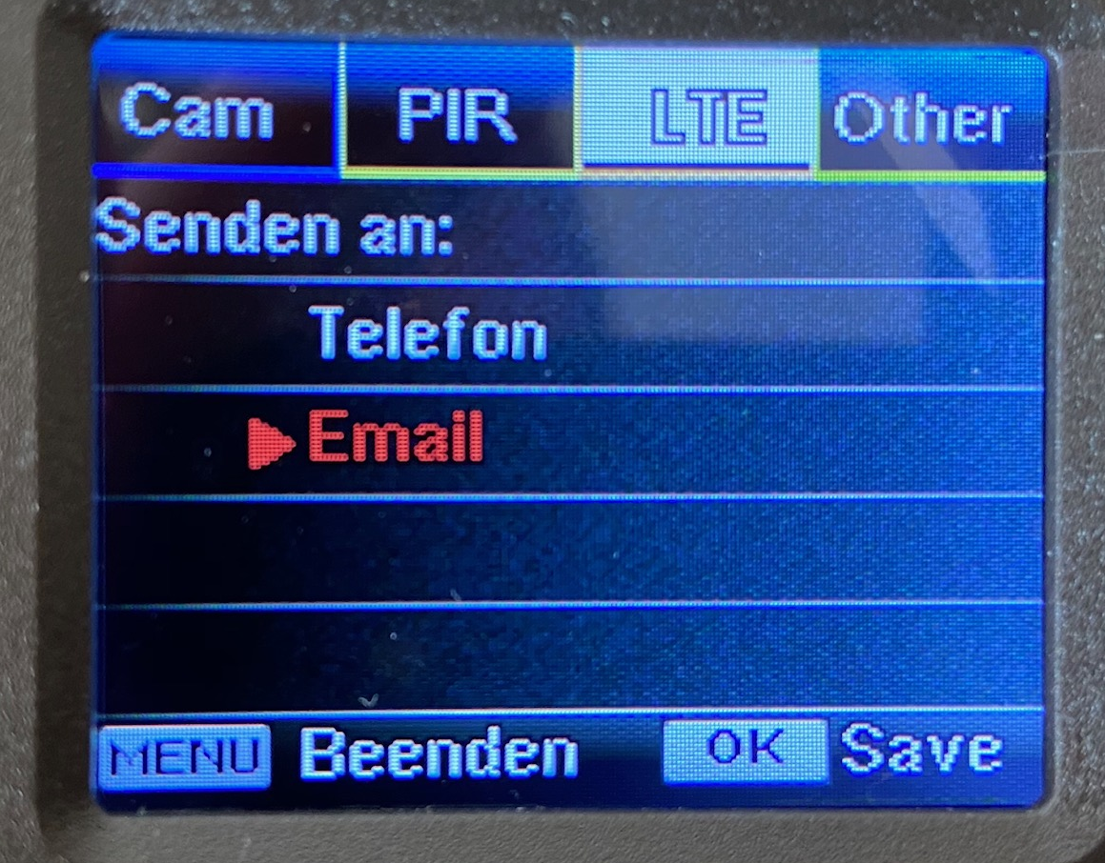  Die Kamera auf SETUP einschalten und im Menü unter  LTE / Senden an: / Email / Email 1  die Revierspion Email Adresse eingeben – FERTIG.

KAMERA Menü
Menü Übersicht inkl. Standard Einstellungen

Empfohlene Standard Einstellungen in ROT

Cam PIR LTE Other

Kamera Name Bewegungsmelder Autom. Sim Einstellungen Sprache
EIN / AUS EIN / AUS Auto / Manuell Deutsch

Kamera Modus Empfindlichkeit Manuelle Einstllugnen Datum / Zeit
Bild / Video Hoch/Mittel/Niedrig LTE & APN Einstellungen Autom. / Manuell
Bild & Video

Verzögerung MMS Datumsformat
Blitz EIN / AUS EIN / AUS TT/MM/YY
Maximaler Blitz 00:03:00
Minimaler Blitz
SMTP Bild Aufdruck
Zeitraffer Standard EIN / AUS
Bildgröße AUS / EIN Manuell
Revierspion
5MP, 8MP, 12MP, 24MP AUS
Batterie Typ
Zeitschaltuhr 1 Alkaline
Nacht Modus AUS / EIN FTP Ni-Mh
Max. Qualität EIN / AUS / SSL Li-Ion
Ausgewogen
Min. Qualität Zeitschaltuhr 2 SD-Überschreiben
AUS / EIN Senden an: EIN / AUS
Telefon / Email
Serienbild
1, 2, 3, 4, 5 Passwort
Bilder Übertragungsmodus EIN / AUS
Photo EIN/AUS
Video EIN/AUS
Video Größe Kamera zurücksetzen
Full HD 1080P
HD 720P SMTP/FTP Bild Optionen
WVGA Bildgröße: klein,mittel,groß
Serienbilder senden Firmware Update

Video Länge
5 – 59 Sekunden Max Fotos/Tag Kamera Information
Kein Limit / 1-99

SMS Steuerung
Täglich / Sofort

Täglicher Report
EIN / AUS
Uhrzeit

SIM PIN
Pincode Sim Karte

GPS
EIN / AUS

Stromversorgung

ERSTE MÖGLICHKEIT 12 x AA Batterie
Duracell Procell AA (empfohlen)
Laufzeit ca. 8-12 Wochen

ZWEITE MÖGLICHKEIT TRAILCAM Solarpanel
Optimiert für Standorte mit ausreichend Sonneneinstrahlung – Alm/Wiesen

DRITTE MÖGLICHKEIT TRAILCAM Akkupack
12V – 7,5Ah wiederaufladbarer Bleiakku
im wasserdichten Case
Laufzeit ca. 9-12 Monate

VIERTE MÖGLICHKEIT Netzteil – direkte Stromversorgung

SD Speicherkarten
Empfohlene Speicherkarten Größe 4-32GB

Bilder
 | 4GB | 8GB | 16GB | 32GB
5 MP | 3.300 Bilder | 6.900 Bilder | 13.000 Bilder | 27.000 Bilder
8 MP | 2.000 Bilder | 4.200 Bilder | 8.000 Bilder | 17.000 Bilder
12 MP | 1.300 Bilder | 2.700 Bilder | 5.100 Bilder | 10.900 Bilder

Videos
 | 4GB | 8GB | 16GB | 32GB
640x480 | 04:00 Std. | 08:00 Std. | 16:00 Std. | 34:00 Std.
HD | 02:50 Std. | 05:50 Std. | 11:30 Std. | 24:00 Std.
Full HD | 02:00 Std. | 04:30 Std. | 08:30 Std. | 18:00 Std.

Menü Detaileinstellungen

Cam
Kamera Name | „ON“ auswählen um einen aus 12 Zeichen bestehenden Namen für die Kamera festzulegen.
Kamera Modus | Bild – Video – Bild & Video  1) Bild – Kamera erstellt Bildaufnahmen, weitere Konfiguration wie Serienbildfunktion & Bildauflösung Möglich  2) Video – Kamera erstellt Videoaufnahmen, weitere Einstellugen wie Videolänge & Auflösung möglich  3) Bild & Video – Kamera erstellt zuerst die Bildaufnahmen lt. Konfiguration danach die Video Aufnahme lt. Konfiguration
Blitz | Maximaler Blitz = 57 IR LEDS  Minimaler Blitz = 27 IR LEDS
Bildgröße | Auflösung der Originaldateien auf der SD Karte  5 MP = 2.560 x 1.920 pixel  8 MP = 3.264 x 2.448 pixel  12 MP = 4.032 x 3.024 pixel  24 MP = 5.632 x 4.224 pixel
Nacht Modus | Max. Qualität  Längere Belichtungszeit / weitere Ausleuchtung  Höhere Gefahr von Unschärfe  Ausgewogen  Mittlere Belichtungszeit / Empfohlene Standardeinstellung  Min. Qualität  Kurze Belichtungszeit / geringere Ausleuchtung  Geringe Gefahr von Unschärfe
Serienbild | 1 – 5 Bilder pro Auslösung
Video Größe | FullHD 1080P 1.920 x 1.080 pixel Auflösung  HD 720P 1.280 x 720 pixel Auflösung  WVGA 848 x 480 pixel Auflösung
Video Länge | 5 – 59 Sekunden

PIR

Bewegungsmelder | EIN / AUS  Wenn der Bewegungsmelder deaktiviert ist, löst die Kamera bei Bewegung NICHT aus.  Wenn der Bewegungsmelder aktiviert ist, ist ebenfalls eine Kombination mit der Zeitraffer Aufnahme möglich.
Empfindlichkeit | Hoch / Mittel / Niedrig  Hohe Sensitivität reagiert sensibler auf kleinere Objekte, weitere Distanzen, kann aber auch zu Fehlauslösungen durch Vögel oder aufgeheizte Umgebung in Kombination mit Wind führen.
Verzögerung | Wählen Sie EIN, um einen Intervall festzulegen in dem die Kamera auslöst, wenn sich Wild bzw. Bewegungen längere Zeit vor der Kamera aufhalten.  Beispiel – Wild 10min vor Kamera – Intervall 2min:  Sie bekommen beim erstmaligen Kontakt ein Foto, danach alle 2 Minuten ein weiteres Foto.
Zeitraffer | Wählen Sie EIN wenn Sie in einem fixen Zeitintervall Fotos von der Kamera bekommen möchten.  Beispiel – Zeitraffer EIN – 02:00:00  Sie bekommen alle 2 Std. von der Kamera ein Bild gesendet.
Zeitschaltuhr  1 & 2 | Wählen Sie EIN wenn Sie die Kamera nur zu bestimmten Zeiten aktivieren wollen. Außerhalb dieser Zeiten werden keine Fotos erstellt oder gesendet.

LTE

Autom. Sim Einstellungen | Gewisse Netzeinstellungen von Sim Karten können automatisch von der Kamera erkannt werden.  Erscheint im Display die Meldung:  „Auto SIM Einst. Fehler – Manuelle Einstellung“  Müssen die APN Daten des Netzbetreibers manuell eingegeben werden.
Manuelle Einstellungen | (MMS Einstellungen nicht notwendig)  LTE  APN, Benutzername & Passwort  Hinterlegen Sie die APN Einstellungen lt. Ihrem Netzbetreiber.
MMS | AUS
SMTP | Standard  Werksseitig hinterlegte SMTP Einstellungen für bis zu 50 Sendevorgänge pro Tag  Manuell  Bei mehr als 50 Sendevorgängen pro Tag, kann ein manueller SMTP Server eingegeben werden – hierfür kontaktieren Sie uns bitte für die entsprechenden Daten.  Revierspion  Unlimitierter Bildversand pro Tag – in Kombination mit dem Revierspion App
FTP | AUS – Da bei Versand an Email Adressen nicht notwendig.
Senden an: | Telefon – nur für MMS Versand / hier nichts eintragen  Email – Hier können Sie bis zu 5 Versandadressen eingeben
Übertragungsmodus: | Bild – Bildübertraung EIN oder AUS schalten  Video – Videoübertragung EIN oder AUS schalten
SMTP Bild Optionen: | Bildgröße: (der gesendeten Bilder)  Klein 640 x 480 pixel Auflösung  Mittel 1.920 x 1.440 pixel Auflösung  Groß Originalgröße – nicht empfehlenswert  WICHTIG – Multishot Aufnahmen:  2G Empfang – nur 1tes Bild in Auflösung KLEIN wird gesendet  3G – nur 1tes Bild in Auflösung KLEIN & Mittel wird gesendet
Max Fotos / Tag | Hier können Sie ein Limit der maximal pro Tag zu sendenden Fotos erstellen
SMS Steuerung | SMS Remote Steuerung – App Steuerung  Täglich ((empfohlen))  Alle Befehle die über das App an die Kamera geschickt werden – werden mit dem täglichen Bericht übernommen.  Spart Energie – jedoch keine sofortige Fotoauslösung möglich.  Sofort  Kamera ist IMMER AKTIV – App Befehle werden SOFORT übernommen und ausgeführt.  Fernauslösung über App möglich – HOHER STROMVERBRAUCH.
Täglicher Report | Täglicher Bericht mit IMEI Nummer, Signalstärke, Batteriestandsanzeige & SD Karten Status wird an die hinterlegten Email Adressen bzw. an verknüpfte Apps übertragen.
GPS | Bei Aktivierung kann ein GPS Signal, falls es in ausreichender Stärke verfügbar ist, am Bild als Koordinaten hinterlegt werden.

Other

Sprache | Menüsprache auswählen
Datum / Zeit | Automatisch  Datum / Uhrzeit werden automatisch von einem Server abgerufen, es muss nur noch die korrekte Zeitzone & gegebenenfalls Sommer/ Winterzeit eingegeben werden.  Manuell  Manuelle Eingabe von Datum & Uhrzeit
Datumsformat | YY/MM/TT JAHR / MONAT / TAG  MM/TT/YY MONAT / TAG / JAHR  TT/MM/YY EU Standard TAG / MONAT / JAHR
Bild Aufdruck | Aufdruck von Datum, Uhrzeit, Mondphase, Temperatur & Camera ID auf dem Bild können EIN oder AUS geschalten werden.
Batterie Type: | Wählen Sie den verwendeten Batterie Typ aus.
SD Überschreib. | EIN – Bei voller SD Karte wird von vorne begonnen die Bilder/Videos zu überschreiben.
Passwort | EIN – Passwortschutz für Kamera
Reset | Kamera auf Werkseinstellung zurücksetzen
Firmware Update | ---
Kamera Informationen | Firmware Version usw.

Technische Daten

Image Sensor | 5 Mega Pixel Color CMOS
Effektive Auflösung | 2.560 x 1.920 Pixel
IR Blitz Reichweit | 20m
IR LEDS | 59 IR LEDS / 27 Oben – 32 Unten
Speicher | SD Karten von 8GB bis 32GB
Linse | F=3.0; FOV:60° Standard / 100° XRange
PIR Winkel | 60° Standard / 100° XRange
LCD | 2 Zoll RGB TFT
PIR Erkennungsdistanz | max. 20m
Auflösung Bilder | 5MP, 8MP, 12MP, 24MP
Bildformat | JPEG
Video Auflösung | FHD (1920x1080), HD (1280x720), WVGA(848x480)
Video Format | MOV
Multishot | 1 – 5 Bilder pro Auslösung
Reaktionszeit | 0,4 Sekunden
Zeitraffer | JA
Stan-By Strom | 0,135 mA
Stand-By Zeit | 6-8 Monate mit 12 x AA Batterien
Wireless Module | LTE Cat.4 Module – unterstützt auch 2G & 3G Netzwerke
Interface | SD Karte & USB
Einsatztemperatur | -25° bis +60° Celsius
Luftfeuchtigkeit | 5% - 90%
Wasserfest | IP66
Gewicht | 567g
Zertifikate | CE, FCC, RoHS

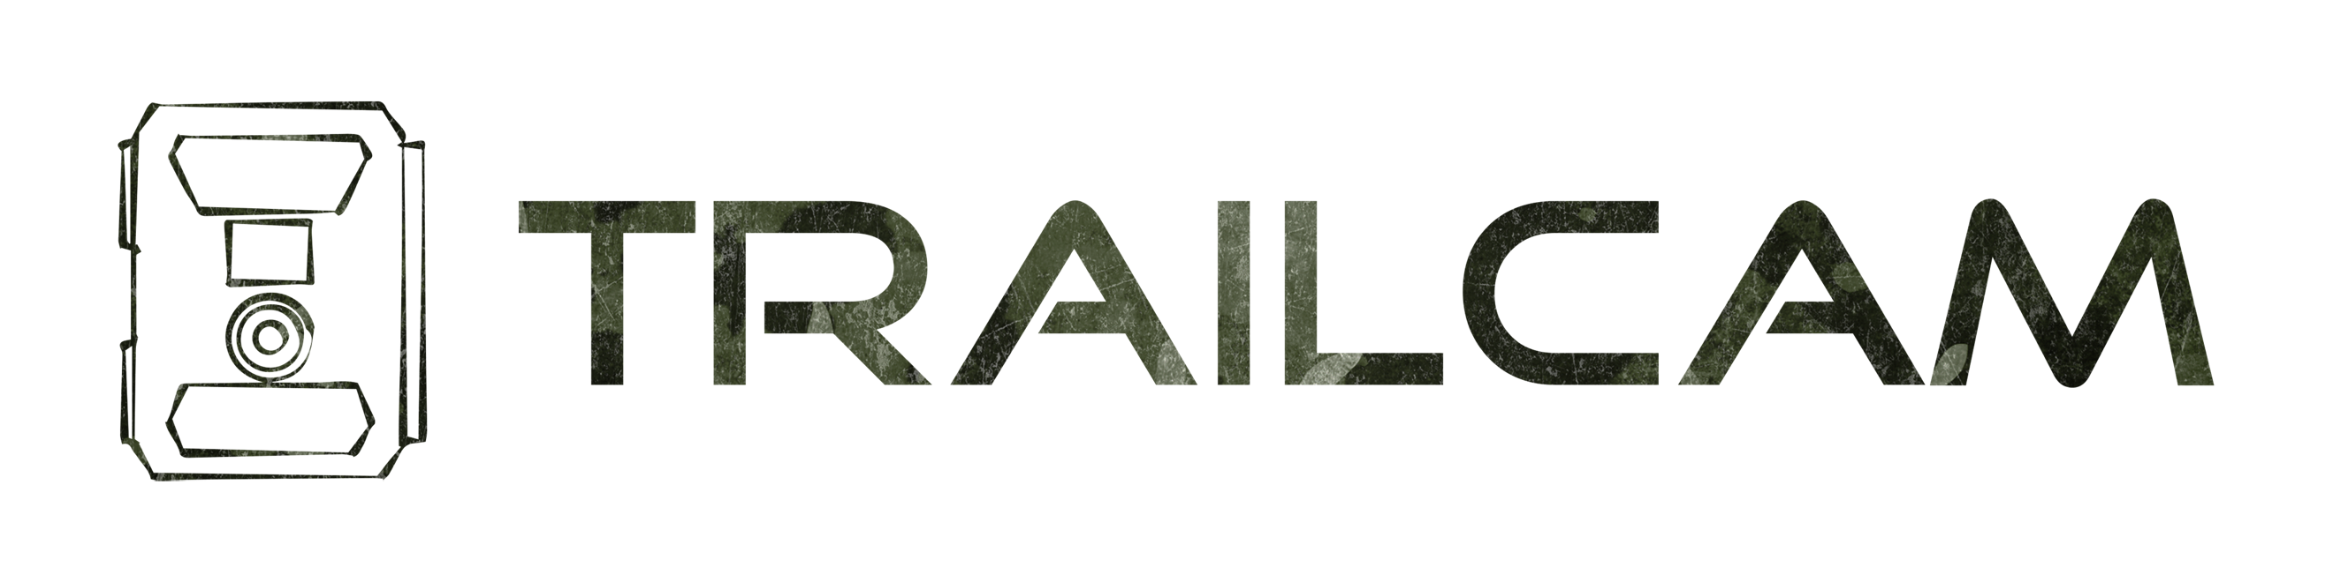

Mario Held – Kranach 85a – 8451 Gamlitz – Austria
+43 (0)664 53 18 471
office@trailcam.at
www.trailcam.at

Notizen:

